MENU DU 04 au 07 MAI 2026

 | DEJEUNER |  |  | DINER
LUNDI | Salade verte /Betterave rouge /Asperge en vinaigrette  Lasagne à la bolognaise /Lasagne saumon épinards  Fromage portion/ Cantal Entre-Deux  Fruits /Yaourt nature sur coulis de fruits |  |  | Salade verte / Salade coleslaw  Nuggets de poulet  Flageolets /Tomate provençale  Petits suisses  Fruit /Semoule au chocolat
MARDI | Salade verte /Salade de riz feta tomate / Salade de riz œuf dur   Omelette / Galette boulgour lentilles butternut  Gratin de pomme de terre /Courgettes  Fromage blanc bio  Fruits / Sundae/Glace Mars/Glace Twix/Glace Snickers |  |  | Salade verte / Concombre/Tomate en vinaigrette  Filet de lieu à la provençale  Tian de légumes /Riz bio  Yaourt nature bio  Tarte citron meringuée / Fruit
MERCREDI | Salade verte /Salade de cœur de palmier /Radis  Rôti de porc /Escalope panée  Petit pois carottes  Brie  Tapioca au lait et coulis de fraise / Fruit |  |  | Salade verte / Maquereau  Croziflette végétale  Fromage blanc bio  Fruit /Clafoutis aux poires
JEUDI | Salade verte /Friand fromage /Friand à la viande  Paupiette de volaille /Filet de cabillaud au citron  Gnocchis /Brocolis bio  Yaourt nature bio  Fruits |  |  | Approvisionnement local  Menu alternatif sans viande ni poisson
  Produit biologique
  Plat fait maison 
  AOP 
  Fruits et légumes de saison
Liste des allergènes majeurs
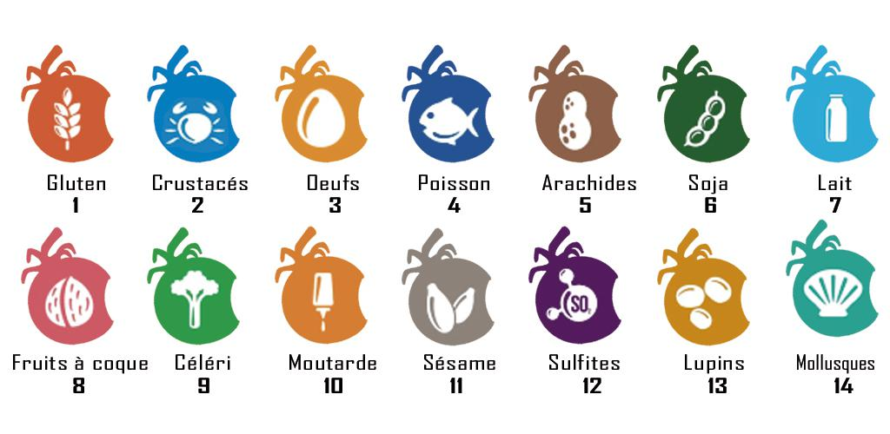
 |  |  | 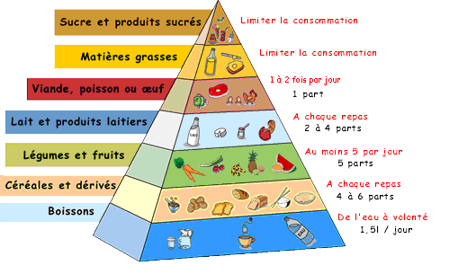 |  | 

Le Proviseur La Secrétaire Générale

Laurent BOUILLIN Patricia UNIQUE

